Система диспетчеризации типографии
Краткое описание вариантов использования
Версия <1.0>

Лист изменений
Дата | Версия | Описание | Автор
<1/апр/09> | <1.0> | Отчёт о выполнении лабораторной работы № | Т.В. Иванов

Содержание
1. Структуризация вариантов использования 4
2. Реестр вариантов использования 6
3. Конкретизация вариантов использования 7
3.1 M1. Регистрация заказа 7
3.2 M2. Изменение заказа 7
3.3 M3. Удаление заказа 7
3.4 M4. Запрос о заказе 8
3.5 D1. Планирование нового заказа 8
3.6 D2. Коррекция плана 9
3.7 D3. Планирование срочного заказа 9
3.8 D4. Выдача сменного задания 9
3.9 C1. Назначение исполнителей 10
3.10 C2. Фиксация результатов 10

Краткое описание вариантов использования

1. Структуризация вариантов использования
Анализ вариантов использования выявил следующие взаимосвязи.
1. Варианты использования «Регистрация заказа» и «Регистрация срочного заказа» не содержат принципиальных отличий, поэтому было принято решение ввести новый вариант использования «Регистрация стандартного заказа», оставить прецедент «Регистрация заказа», как основной, обобщающий вновь введённый прецедент и прецедент «Регистрация срочного заказа» (см. рис. 1).
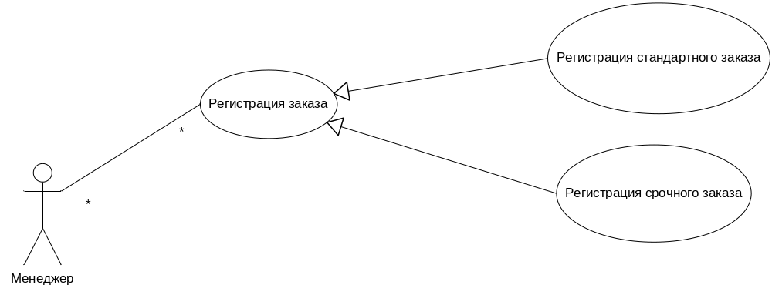Рис. 1. Обобщение вариантов использования регистрации заказа.
2. Вариант использования «Планирование срочного заказа» основан на базовом прецеденте «Планирование нового заказа», но содержит более сложную логику обработки. Поэтому было принято решение связать указанные прецеденты расширяющим отношением. Кроме того, прецедент «Планирование срочного заказа» использует логику прецедента «Коррекция плана». Поэтому было принято решение связать указанные прецеденты отношением включения (см. рис. 2).
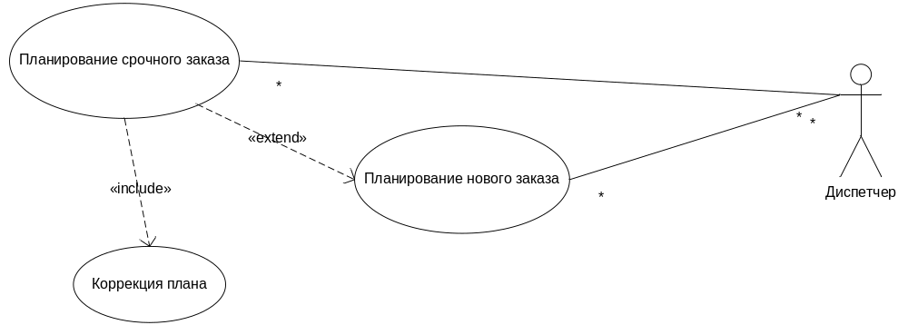Рис. 2. Анализ связей расширения и включения для вариантов использования планирования заказа.
3. Выявлена пропущенные ассоциация между Диспетчером и прецедентами «Изменить заказ», «Удалить заказ», между Мастером цеха и прецедентом «Удалить заказ», между Менеджером и прецедентом «Коррекция плана». Данные ассоциации позволяют осуществлять необходимые обратные связи между функциями системы.
Результирующая диаграмма вариантов использования показана на рис. 3.
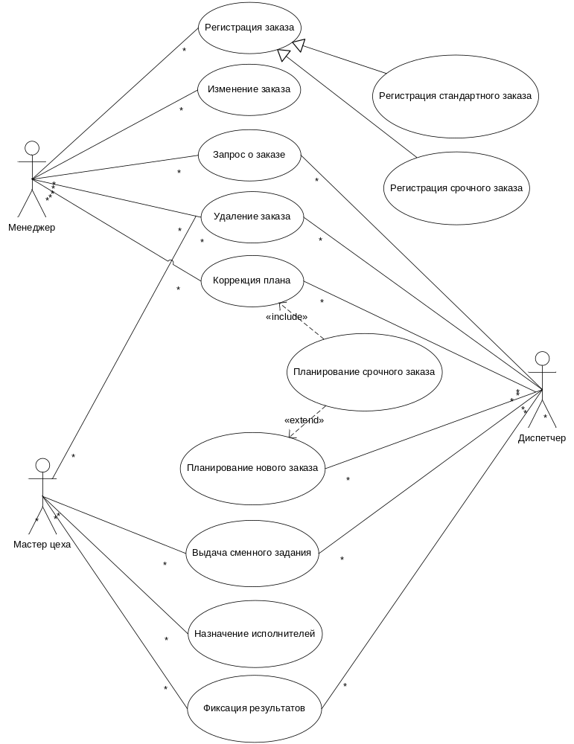
Рис. 3. Модифицированная диаграмма прецедентов системы

2. Реестр вариантов использования
По результатам анализа, проделанного в параграфе «Структуризация вариантов использования» было принято решение об исключении двух вариантов использования: «Регистрация стандартного заказа» и «Регистрация срочного заказа», т.к. осуществляемые в них активности отличаются малосущественно. Их функциональность сводится к функциональности прецедента «Регистрация заказа». Результирующий список вариантов использования показан в таблице 1.
Табл. 1. Реестр вариантов использования
Код | Основной актор | Наименование | Формулировка
M1 | Менеджер | Регистрация заказа | Этот вариант использования позволяет менеджеру передавать в производство новые заказы
M2 | Менеджер | Изменение заказа | Менеджер может откорректировать информацию о заказе в производстве
M3 | Менеджер | Удаление заказа. | При необходимости снятия заказа с производства менеджер или диспетчер вызывает функцию «Удаление заказа».
M4 | Менеджер либо Диспетчер | Запрос о заказе | Используется менеджером либо диспетчером для поиска нужной информации о состоянии заказа в производстве, необходимой для клиента.
D1 | Диспетчер | Планирование нового заказа | Диспетчер размещает вновь поступивший от менеджера заказ в план в «хвост» очереди
D2 | Диспетчер | Коррекция плана | Диспетчер корректирует план при появлении каких-либо нестыковок
D3 | Диспетчер | Планирование срочного заказа | Диспетчер размещает вновь поступивший от менеджера в требуемое время; очередь заказов смещается
D4 | Диспетчер | Выдача сменного задания | Диспетчер формирует сменное задание для мастера цеха
С1 | Мастер цеха | Назначение исполнителей | Мастер цеха назначает исполнителям (цеховому персоналу) работы из сменного задания
С1 | Мастер цеха | Фиксация результатов | Мастер цеха фиксирует результаты выполнения работы цеховым персоналом

3. Конкретизация вариантов использования

3.1 M1. Регистрация заказа
M1 | Менеджер | Регистрация заказа | Этот вариант использования позволяет менеджеру передавать в производство новые заказы
Основное действующее лицо: Менеджер.
Другие участники прецедента: отсутствуют
Связи с другими вариантами использования: отсутствуют
Краткое описание.
Данный вариант использования позволяет Менеджеру регистрировать и передавать в производство новые заказы. Каждый заказ в электронной форме содержит дату требуемой готовности и упорядоченный перечень работ с указанием протяжённости каждой из них во времени. Срочные заказы помечаются признаком «Срочно». Срочные заказы необходимо выполнить в срок, возможно, даже в ущерб обычным заказам. Для прочих заказов дата требуемой готовности должна носит рекомендательный характер.
Работы по заказу выбираются из справочника работ. Времена работ рассчитываются автоматически. Для обеспечения возможности расчёта менеджер должен указывать дополнительные свойства заказа и его работ, такие, как тираж, формат, количество основных цветов, количество смесевых цветов, количество фальцев (сгибов) и т.п.

3.2 M2. Изменение заказа
M2 | Менеджер | Изменение заказа | Менеджер может откорректировать информацию о заказе в производстве
Основное действующее лицо: Менеджер.
Другие участники прецедента: Диспетчер
Связи с другими вариантами использования: отсутствуют
Краткое описание.
Данный вариант использования позволяет менеджеру внести изменения в описания заказов, находящихся в производстве.
Для заказов, работы над которыми ещё не начались, возможны изменения любых параметров заказа: тиража, набора работ, параметров работ, даты готовности и проч.
Для заказов, выполнение которых уже началось, существуют следующие ограничения. Статус заказа, переданного в производство, как «обычный», не может быть изменён на «срочный». Плановый срок исполнения не может быть сдвинут назад по временной шкале. Запрещаются любые изменения в описаниях работ, которые уже начаты.
Диспетчер уведомляется о результатах изменений.

3.3 M3. Удаление заказа
M3 | Менеджер | Удаление заказа. | При необходимости снятия заказа с производства менеджер или диспетчер вызывает функцию «Удаление заказа».
Основное действующее лицо: Менеджер.
Другие участники прецедента: Диспетчер; Мастер цеха
Связи с другими вариантами использования: отсутствуют
Краткое описание.
Данный вариант использования позволяет Менеджеру снимать заказы с производства. Для заказов, работы над которыми ещё не начались, удаляется вся информация. Для заказов, выполнение которых уже началось, удаляется плановая информация о работах, которые ещё не начаты.
Об удалении заказов Система автоматически информируют диспетчера и мастера цеха.

3.4 M2. Запрос о заказе
M4 | Менеджер | Запрос о заказе | Используется менеджером для поиска нужной информации о состоянии заказа в производстве, необходимой для клиента.
Основное действующее лицо: Менеджер, либо Диспетчер.
Другие участники прецедента: отсутствуют
Связи с другими вариантами использования: отсутствуют
Краткое описание.
Данный вариант использования позволяет Менеджеру узнавать о планах производства заказа, а также о фактических результатах исполнения работ над заказом. Так как Менеджер не всегда имеет доступ к компьютеризованному рабочему месту, данный вариант использования должен быть доступен также и Диспетчеру, для консультирования Менеджера по телефону.

3.5 D1. Планирование нового заказа

D1 | Диспетчер | Планирование нового заказа | Диспетчер размещает вновь поступивший от менеджера заказ в план в «хвост» очереди
Основное действующее лицо: Диспетчер.
Другие участники прецедента: отсутствуют
Связи с другими вариантами использования: расширяется прецедентом «D3. Планирование срочного заказа».
Краткое описание.
Система уведомляет Диспетчера о наличии вновь поступившего заказа и отображает список работ по заказу, их продолжительность и плановый срок заказа. Диспетчер наблюдает загрузку ресурсов на диаграмме загрузки оборудования. Каждый ресурс отображается в виде линейки загрузки ресурса – линии времени с указанием свободных и занятых промежутков. Для каждой из работ заказа Диспетчер осуществляет:
выбор ресурса (доступны только совместимые ресурсы),
размещение работы на свободный промежуток (совокупность свободных промежутков) линейки загрузки ресурса.
Система следит за тем, чтобы соблюдалась последовательность работ внутри заказа. Если работа заказа умещается внутри смены, работе сопоставляется задание. В противном случае работе сопоставляется совокупность заданий (их общая протяжённость может занимать несколько дней).

3.6 D2. Коррекция плана

D2 | Диспетчер | Коррекция плана | Диспетчер корректирует план при появлении каких-либо нестыковок
Основное действующее лицо: Диспетчер.
Другие участники прецедента: Менеджер
Связи с другими вариантами использования. Включается прецедентом «D3. Планирование срочного заказа».
Краткое описание.
Система уведомляет Диспетчера о наличии заказа, который был ранее запланирован, но с которым произошла внеплановая ситуация. Система раздельно отображает список уже выполненных работ по заказу и список оставшихся работ с указанием их продолжительности. В зависимости от статуса заказа, Диспетчер планирует оставшиеся работы так, как это предусмотрено прецедентом D2, либо D4. Система автоматически уведомляет Менеджера обо всех изменениях в планах работ по заказу.

3.7 D3. Планирование срочного заказа
D3 | Диспетчер | Планирование срочного заказа | Диспетчер размещает вновь поступивший от менеджера в требуемое время; очередь заказов смещается
Основное действующее лицо: Диспетчер.
Другие участники прецедента: отсутствуют
Связи с другими вариантами использования: Расширяет прецедент «D1. Планирование заказа». Включает прецедент «D2. Коррекция плана».
Краткое описание.
Система уведомляет Диспетчера о наличии вновь поступившего заказа в статусе «Срочный». В целом последовательность исполнения прецедента соответствует базовому прецеденту. Исключение состоит в том, что при анализе свободных и занятых промежутков занятым считается промежуток, в котором уже присутствуют задания других срочных заказов. Задания обычных заказов игнорируются.
По окончании планирования заказа Система анализирует список коллизий. Коллизия, в данном контексте, – это пересечение задания вновь запланированного и задания ранее запланированного заказов. Система составляет список заказов, вошедших в коллизию с вновь запланированным заказом. По каждому из них запускается прецедент «Коррекция плана».

3.8 D4. Выдача сменного задания
D4 | Диспетчер | Выдача сменного задания | Диспетчер формирует сменное задание для мастера цеха
Основное действующее лицо: Диспетчер.
Другие участники прецедента: Мастер цеха
Связи с другими вариантами использования: отсутствуют
Краткое описание.
Диспетчер, подготовив необходимую плановую информацию на требуемый календарный период (промежуток из 8, либо 12 часов в текущие, либо очередные сутки), т.е. смену, формирует документ «Сменное задание». Диспетчер выбирает смену и цех. Документ собирается Системой автоматически по ранее введённой Диспетчером информации. Сменное задание автоматически направляется Мастеру цеха.

3.9 C1. Назначение исполнителей
С1 | Мастер цеха | Назначение исполнителей | Мастер цеха назначает исполнителям (цеховому персоналу) работы из сменного задания
Основное действующее лицо: Мастер цеха.
Другие участники прецедента: отсутствуют
Связи с другими вариантами использования: отсутствуют
Краткое описание.
Мастер цеха работает на основании сменного задания. В сменном задании указан перечень заказов, которые необходимо выполнить за смену, а также перечень работ по каждому из заказов с точным временем начала и окончания каждой из работ. Мастер цеха должен назначить на каждую из работ исполнителей (из справочника работников цеха). В случае, если работа требует нескольких исполнителей, Мастер цеха указывает старшего (ответственного).

3.10 C2. Фиксация результатов
С1 | Мастер цеха | Фиксация результатов | Мастер цеха фиксирует результаты выполнения работы цеховым персоналом
Ответственный работник, выполнив очередное задание, отчитывается перед Мастером цеха. Мастер цеха заносит результаты выполнения задания (время начала, время окончания, процент выполнения работы) в режиме реального времени.
В случае, если Мастер цеха в процессе выполнения работы видит, что работа предположительно затянется, он вносит информацию об этом в систему. Система оперативно уведомляет Диспетчера.
В случае, если наступил плановый срок исполнения задания, а данные в течение 5 минут не внесены – Система оперативно уведомляет Диспетчера о потенциальной проблеме.

Ближайшая ассоциация – планирование работ проекта с размещением на ресурсах на основе диаграммы Ганта в пакете программ MS Project.
Например, ранее свёрстанный план по заказу необходимо переверстать, т.к. время занято более срочным заказом. Либо – заказ находится в работе, но не может быть исполнен в плановые сроки ввиду проблем с оборудованием, невыходом персонала, браком и т.п.

